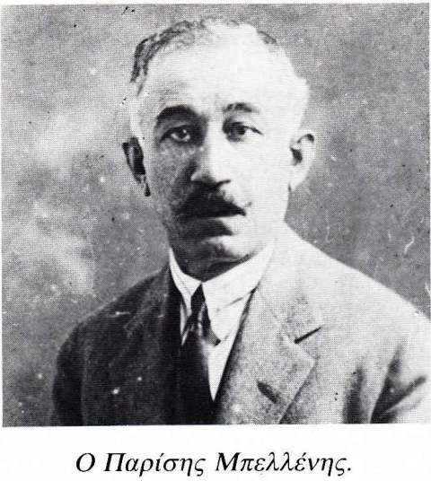**ΔΕΛΤΙΟ ΤΥΠΟΥ**

Με μια λιτή και συγκινητική τελετή πραγματοποιήθηκε και φέτος, στις 15/01/2018, το καθιερωμένο ετήσιο μνημόσυνο του μεγάλου ευεργέτη Παρίση Μπελλένη, μπροστά στην προτομή του, που βρίσκεται στον προαύλιο χώρο του Μπελλενείου Γυμνασίου της Λέρου.

Στο τρισάγιο παρευρέθησαν εκπρόσωποι της εκκλησίας μας, της τοπικής αυτοδιοίκησης και της εκπαιδευτικής κοινότητας του νησιού.

Το μέγεθος της κοινωνικής δράσης του αείμνηστου συμπολίτη μας τόνισε στο χαιρετισμό του ο Δήμαρχος της Λέρου κ. Μιχάλης Κόλλιας εξαίροντας την προσωπικότητα και την προσφορά του άξιου αυτού τέκνου του νησιού.

Για «μέγα ηθικό κεφάλαιο στην ιστορία του τόπου» έκανε λόγο στην ομιλία της η Διευθύντρια του Μπελλενείου Γυμνασίου της Λέρου κ. Ειρήνη Διαμαντάρα υπογραμμίζοντας ότι χάρη στον Παρίση Μπελλένη «το σχολείο έχει δώσει στέγη στα όνειρα, τις ελπίδες, τις αγωνίες και τις επιτυχίες χιλιάδων μέχρι σήμερα μαθητών».

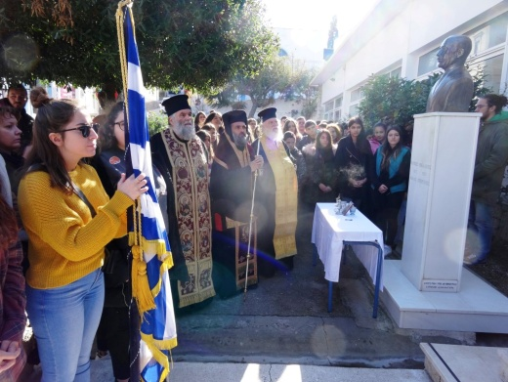«Η σημερινή μας παρουσία εδώ δεν είναι μια πράξη τυπικού χρέους και τυπικού καθήκοντος», τόνισε η κ. Διαμαντάρα «αλλά απορρέει από βαθιά συναίσθηση του μεγέθους της προσφοράς του ευεργέτη Παρίση Μπελλένη που, όσο ψηλά κι αν έφτασε, δεν ξέχασε ποτέ την ιδιαίτερη πατρίδα του». Και η αναγνώριση προς αυτόν θα πρέπει να είναι έμπρακτη γιατί, όπως τόνισε ο Θουκυδίδης στον επιτάφιο λόγο του: «…σε ανθρώπους που στάθηκαν στη ζωή τους γενναίοι με έργα, με έργα πρέπει να εκφράζονται και οι τιμές που τους αρμόζουν».

Την ίδια μέρα, με πρωτοβουλία του Συλλόγου Γονέων και Κηδεμόνων, πραγματοποιήθηκε στο χώρο του σχολείου η κοπή της βασιλόπιτας, για τις μαθητικές κοινότητες.